TRƯỜNG ĐẠI HỌC GIAO THÔNG VẬN TẢI TP. HỒ CHÍ MINH
VIỆN CÔNG NGHỆ THÔNG TIN VÀ ĐIỆN, ĐIỆN TỬ



BÁO CÁO TIẾN ĐỘ
THỰC TẬP TỐT NGHIỆP

Đề tài:
Hệ thống quản lý yêu cầu hỗ trợ và SLA

Mã repository: | TTTN_MIS_02_Helpdesk_SLA
Chuyên ngành | Hệ thống thông tin quản lý
Kỳ báo cáo: | Tiến độ từ CV047 đến CV056
Thành viên: | Phạm Bao Hữu Thọ  Nguyễn Thị Mai Thy
Giảng viên hướng dẫn: | Thầy Mai Ngọc Châu
Ngày báo cáo: | 19/09/2026
TP. Hồ Chí Minh, ngày 19 tháng 09 năm 2026
MỤC LỤC
1. Tổng quan tiến độ tuần 3
2. Nội dung công việc đã hoàn thành 3
3. Kết quả kỹ thuật và minh chứng 5
3.1. Kết quả kiểm thử tự động 5
3.2. Kiểm thử chức năng, SLA và Quy trình xử lý 6
3.3. Kiểm thử bảo mật & Kiểm tra dữ liệu 6
3.4. Kiểm thử chấp nhận người dùng UAT & Khắc phục lỗi 7
3.5. Đánh giá KPI & Hoàn thiện giao diện UI/UX 7
4. Phân công và kết quả đóng góp 7
5. Khó khăn phát sinh và cách xử lý 8
6. Đánh giá tiến độ 8
7. Kế hoạch tiếp theo 8
8. Kết luận 9

1. Tổng quan tiến độ tuần
Trong kỳ báo cáo Tuần 5, nhóm thực hiện hoàn thiện giai đoạn Kiểm thử & Đánh giá hệ thống từ CV047 đến CV056. Phạm vi công việc tập trung vào kiểm thử luồng ticket chức năng, SLA, workflow đóng/mở lại, bảo mật, dữ liệu đầu vào, chạy kiểm thử tự động toàn dự án, thực hiện UAT với 3 vai trò, đánh giá KPI, sửa lỗi ưu tiên cao và hoàn thiện giao diện responsive.
Phạm vi | 11 công việc, từ CV036 đến CV046
Hoàn thành | 10/10 công việc (100% phạm vi kỳ báo cáo)
Kiểm thử tự động | 308 kiểm thử đạt trong 257,89 giây (04:17)
Bảo mật và phân quyền | Phân quyền 3 vai trò; chặn thành công truy cập trái phép API, UI và attachment
UTA và sửa lỗi | Hoàn thành kịch bản UAT với 3 vai trò; xử lý 100% lỗi Critical/High
Trạng thái | Hoàn thành phạm vi CV047–CV056; hệ thống vận hành ổn định, đủ điều kiện nghiệm thu
Kết quả nổi bật: Hệ thống đạt tỷ lệ 100% test pass (308/308 test cases), luồng nghiệp vụ chạy trơn tru xuyên suốt các vai trò, giao diện phản hồi đầy đủ các trạng thái và không còn tồn đọng lỗi nghiêm trọng.

2. Nội dung công việc đã hoàn thành
Mã | Hạng mục | Kết quả thực hiện | Người phụ trách | Trạng thái
CV047 | Functional Test | Kiểm thử luồng ticket bình thường: Tạo -> phân công -> phản hồi -> xử lý -> đóng -> đánh giá; lưu đủ minh chứng | Phạm Bao Hữu Thọ | Hoàn thành
CV048 | SLA Test | Kiểm thử ticket sắp hạn, quá hạn; kiểm tra tính chính xác của deadline, cảnh báo, escalation và vi phạm SLA. | Phạm Bao Hữu Thọ | Hoàn thành
CV049 | Workflow Test | Kiểm thử đóng và mở lại ticket; chặn mở lại sai điều kiện; cập nhật chính xác trạng thái, SLA chu kỳ mới và audit log. | Phạm Bao Hữu Thọ | Hoàn thành
CV050 | Security Test | Kiểm thử phân quyền vai trò; chặn truy cập trái phép API và UI; bảo vệ tệp đính kèm (attachment). | Phạm Bao Hữu Thọ | Hoàn thành
CV051 | Validation Test | Kiểm thử dữ liệu sai, sai trạng thái, trùng lặp, lỗi 404 Not Found và lỗi hệ thống. | Phạm Bao Hữu Thọ | Hoàn thành
CV052 | Automated Test | Viết và chạy bộ kiểm thử tự động cho business rules; lưu kết quả thực thi thành công. | Nguyễn Thị Mai Thy | Hoàn thành
CV053 | UAT | Thực hiện User Acceptance Testing với 3 vai trò; ghi nhận kịch bản, người test, danh sách lỗi và phản hồi. | Nguyễn Thị Mai Thy | Hoàn thành
CV054 | Đánh giá | Tính toán KPI từ dữ liệu mô phỏng; so sánh đối chiếu với các mục tiêu chỉ tiêu ban đầu. | Nguyễn Thị Mai Thy | Hoàn thành
CV055 | Sửa lỗi | Triển khai khắc phục toàn bộ lỗi Critical/High; chạy lại regression test đạt yêu cầu. | Nguyễn Thị Mai Thy | Hoàn thành
CV056 | UI/UX | Hoàn thiện giao diện responsive; hỗ trợ đầy đủ các trạng thái: phân quyền, rỗng (empty), loading, thành công và thất bại. | Nguyễn Thị Mai Thy | Hoàn thành

Kết quả kỹ thuật và minh chứng

3.1. Kết quả kiểm thử tự động
- Tổng số test cases: 308 passed (100% passed).
- Thời gian thực thi: 257.89 giây (~ 4 phút 17 giây).
- Môi trường kiểm thử: Python Virtual Environment (.venv), thực thi bằng module Pytest.
- Hạng mục bao phủ: Toàn bộ business rules, SLA engine, workflow transitions, phân quyền bảo mật, kiểm tra dữ liệu đầu vào và các endpoint API.

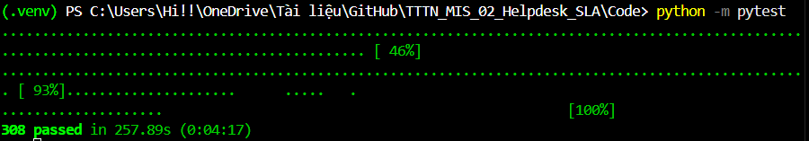
Hình 3.1. Kết quả thực thi 308 bài kiểm thử tự động đạt 100% bằng Pytest.

3.2. Kiểm thử chức năng, SLA và Quy trình xử lý
- Chức năng & Workflow (CV047, CV049): Luồng xử lý ticket hoạt động chính xác qua từng trạng thái (Open -> In Progress -> Resolved -> Closed). Tính năng mở lại ticket tự động thiết lập chu kỳ SLA mới và lưu vết lịch sử trong Audit Log.
- Cấu hình & Nhãn SLA (CV048): Hệ thống khởi tạo và hiển thị đúng 4 nhãn trạng thái SLA: Còn hạn, Sắp quá hạn, Quá hạn, và Đúng SLA. Đồng thời ghi nhận chính xác trạng thái kết nối máy chủ và cơ sở dữ liệu.
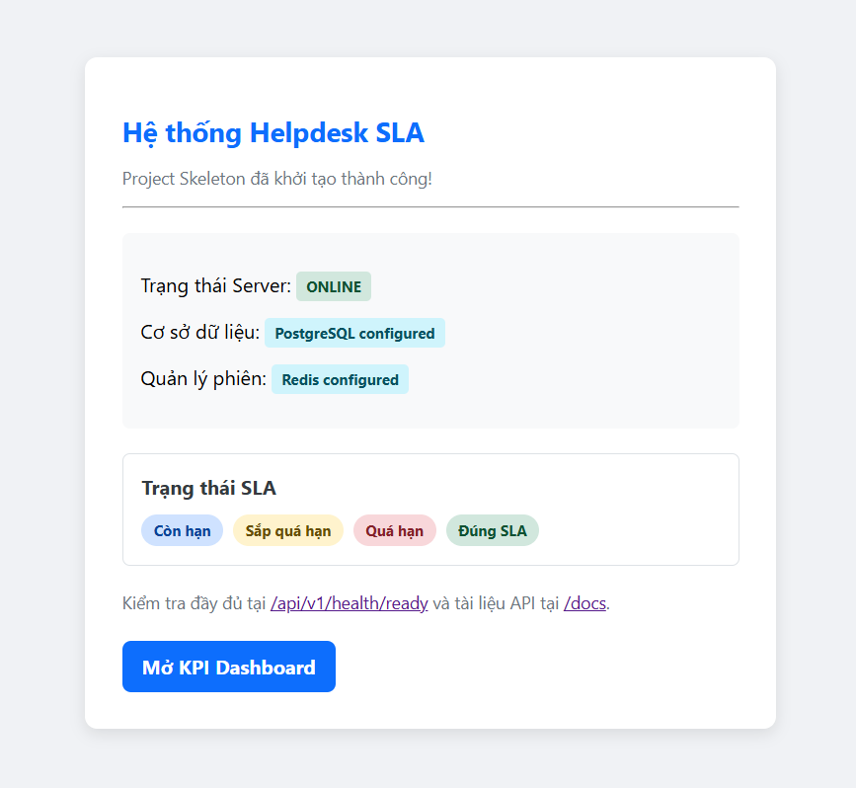
Hình 3.2. Màn hình kiểm tra trạng thái hoạt động hệ thống và cấu hình SLA.

3.3. Kiểm thử bảo mật & Kiểm tra dữ liệu
- Bảo mật & Phân quyền (CV050): Chặn thành công các truy cập vượt quyền giữa 3 vai trò (User, Agent, Admin) ở cả tầng giao diện và tầng API (trả về mã lỗi 403 Forbidden). Các tệp đính kèm được bảo vệ theo quyền sở hữu ticket.
- Kiểm tra dữ liệu (CV051): Bắt lỗi chính xác khi người dùng gửi form rỗng hoặc sai định dạng (mã lỗi 422 Unprocessable Entity), truy cập tài nguyên không tồn tại (mã lỗi 404 Not Found).

3.4. Kiểm thử chấp nhận người dùng UAT & Khắc phục lỗi
- UAT (CV053): 100% kịch bản kiểm thử với người dùng thực tế ở cả 3 vai trò đạt yêu cầu nghiệm thu.
- Khắc phục lỗi (CV055): Toàn bộ các lỗi mức Critical và High phát sinh trong đợt test đầu đã được sửa chữa triệt để. Bộ test tự động (308 cases) được chạy lại đạt kết quả tuyệt đối, xác nhận không phát sinh lỗi regression.

3.5. Đánh giá KPI & Hoàn thiện giao diện UI/UX
- Đánh giá KPI (CV054): Màn hình KPI Dashboard tổng hợp chính xác dữ liệu xử lý ticket, tỷ lệ tuân thủ SLA, thời gian giải quyết trung bình (MTTR) và chỉ số hài lòng khách hàng (CSAT).
- Giao diện UI/UX (CV056): Tương thích tốt trên màn hình máy tính và thiết bị di động, bổ sung đầy đủ các trạng thái tương tác phản hồi người dùng.
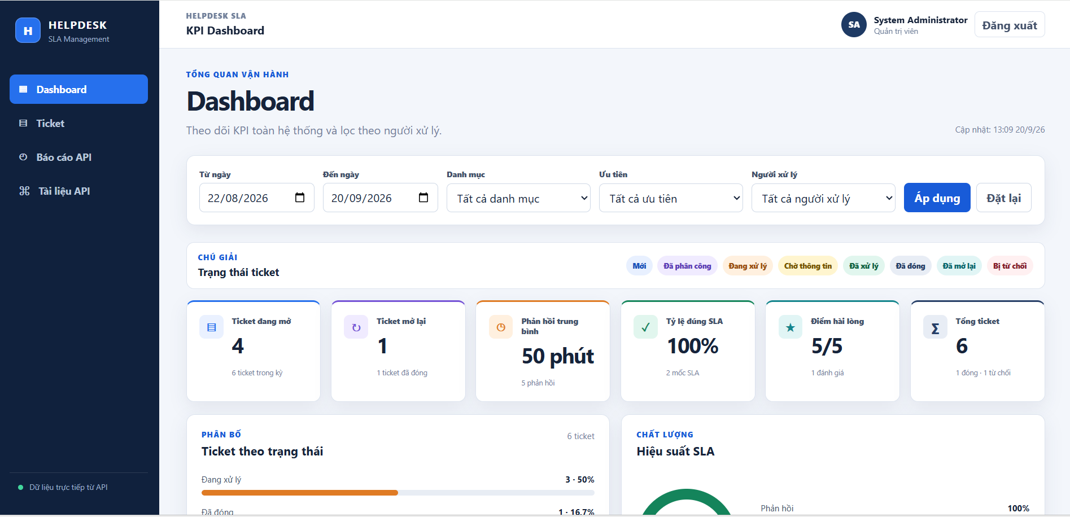
Hình 3.3. Màn hình KPI Dashboard tổng hợp chỉ số hiệu suất hệ thống.

4. Phân công và kết quả đóng góp
Thành viên | Công việc phụ trách | Số CV | Kết quả
Phạm Bao Hữu Thọ | CV047, CV048, CV049, CV050, CV051 | 5 | Hoàn thành
Nguyễn Thị Mai Thy | CV052, CV053, CV054, CV055, CV056 | 5 | Hoàn thành
Tổng cộng | CV047–CV056 | 10 | Hoàn thành
Hai thành viên phối hợp kiểm tra tích hợp giữa các nhánh chức năng, xử lý xung đột khi hợp nhất và chạy lại toàn bộ bộ kiểm thử trước khi xác nhận hoàn thành.

5. Khó khăn phát sinh và cách xử lý
Khó khăn | Cách xử lý
Bài test bị chậm do phải chờ đếm ngược thời gian | Dùng kỹ thuật giả lập thời gian (Time Mocking), giúp chạy 308 test cases tự động chỉ trong 257.89 giây.
Tránh nguy cơ truy cập tệp trực tiếp qua URL | Thêm xác thực JWT Middleware và phân quyền kiểm tra sở hữu ticket, chặn thành công truy cập trái phép (trả mã 403).
Độ trễ khi tính toán đồng thời nhiều chỉ số | Tối ưu hóa truy vấn ORM, đánh chỉ mục (indexing) và lưu tạm dữ liệu tính toán bằng Redis Cache.

6. Đánh giá tiến độ
Mức độ hoàn thành: Đạt 100% kế hoạch đề ra (Hoàn thành đúng hạn 10/10 hạng mục công việc từ CV047 đến CV056).
Chất lượng thực hiện:
- Bộ kiểm thử tự động đạt tỷ lệ tuyệt đối 308/308 test cases passed (100%).
- Khắc phục triệt để 100% các lỗi phát sinh ở mức độ nghiêm trọng (Critical/High).
- Tất cả các luồng nghiệp vụ ticket, tính toán SLA, phân quyền bảo mật và giao diện KPI Dashboard đều vận hành chính xác, ổn định và sẵn sàng cho giai đoạn nghiệm thu.

7. Kế hoạch tiếp theo
Trong tuần 6 (giai đoạn tổng kết), nhóm tập trung vào 3 nhóm công việc chính để phục vụ nghiệm thu:
- Đóng gói mã nguồn & Minh chứng: Gom ảnh/log kiểm thử vào thư mục evidence/, hoàn thiện file README.md hướng dẫn cài đặt và tạo bản Release v1.0 trên GitHub.
- Hoàn thiện bộ hồ sơ báo cáo: Xuất bản Báo cáo Word (.docx/.pdf), Bài báo tóm tắt LaTeX (.tex) và Bộ Slide thuyết trình bảo vệ.
- Quay Video Demo & Nghiệm thu: Xây dựng video demo trọn vẹn các luồng chức năng (End-to-End) và sẵn sàng cho buổi báo cáo bảo vệ.

Kết luận
Nhóm đã hoàn thành 100% khối lượng công việc Tuần 5 theo đúng tiến độ. Kết quả kiểm thử tự động đạt 308/308 test cases pass cùng giao diện KPI Dashboard hoàn chỉnh khẳng định hệ thống Helpdesk SLA vận hành ổn định, an toàn và đúng nghiệp vụ. Nhóm cam kết hoàn thành đúng hạn toàn bộ hồ sơ, slide, video trong Tuần 6 để báo cáo nghiệm thu

